Generating entities

**Generating entities**

Last edited by **Leonardo Henrique Pereira**9 months ago

[Page history](http://gitlab.tokiomarine.com.br/arquitetura-sistemas/docs/wikis/generating-entities/history)

**Gerando entidades de um banco existente**

1. Crie um projeto JPA

[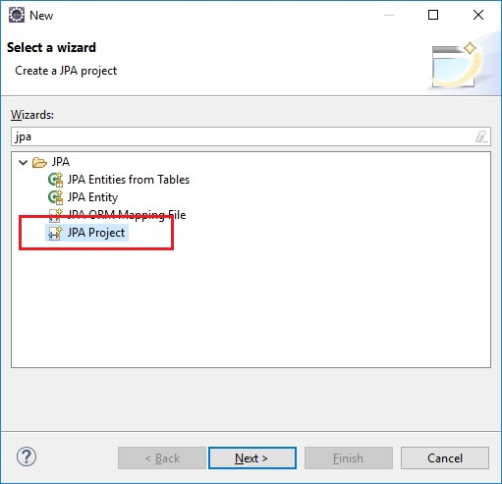](http://gitlab.tokiomarine.com.br/arquitetura-sistemas/docs/uploads/deb91b3af8e2b5a3a8db1674f9e0ff0e/create-project-01.jpg)

1. Selecione a JDK 1.8 e clique em Finish

[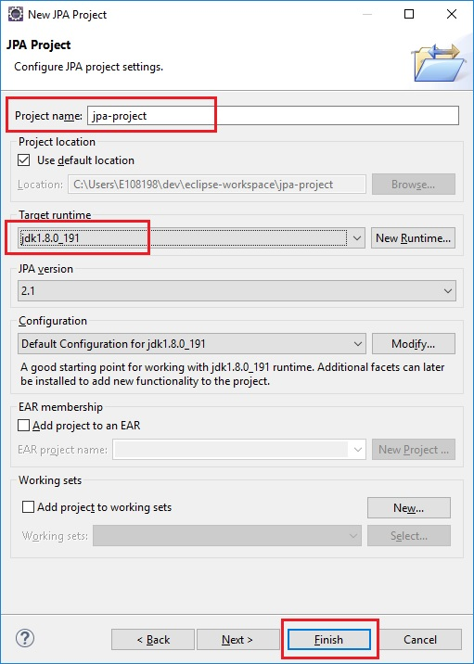](http://gitlab.tokiomarine.com.br/arquitetura-sistemas/docs/uploads/dce68fe1350adbf697b294769f9581fe/create-project-02.jpg)

1. Projeto gerado

[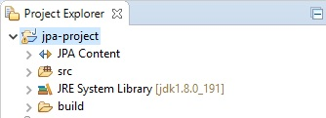](http://gitlab.tokiomarine.com.br/arquitetura-sistemas/docs/uploads/cc5a39bd8244ab7a4295cd5ae0fe439a/create-project-03.jpg)

1. Clique com o direto no projeto e selecione o menu: *JPA Tools > Generate Entites from Tables...*

[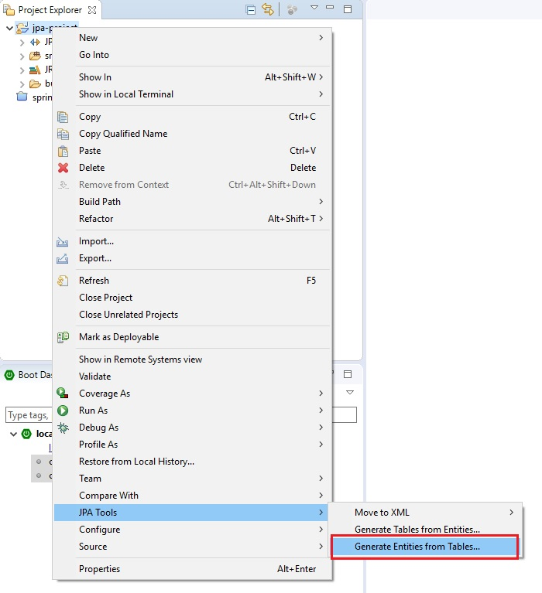](http://gitlab.tokiomarine.com.br/arquitetura-sistemas/docs/uploads/32b36a0c11f0dc47885f3acc55b14c1b/jpa-tools.jpg)

1. Clique em *Add connections...*

[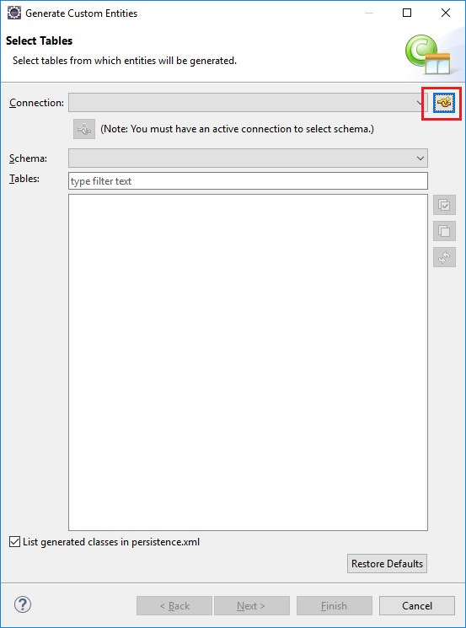](http://gitlab.tokiomarine.com.br/arquitetura-sistemas/docs/uploads/82e260b3f2a0b058c6da1d838474fdc4/jpa-tools-02.jpg)

1. Selecione *Oracle*

[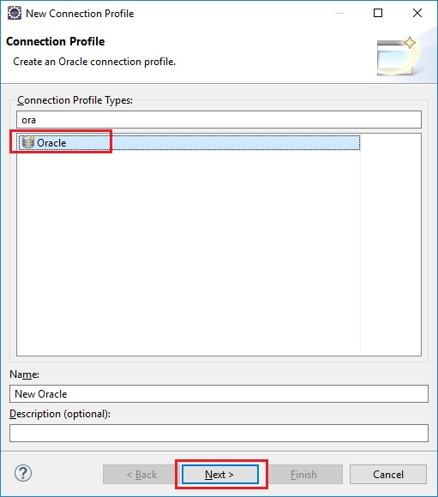](http://gitlab.tokiomarine.com.br/arquitetura-sistemas/docs/uploads/19eee9d2f9ce5440d65d3351a856acb1/jpa-tools-03.jpg)

1. Clique em *New Drive Definition*

[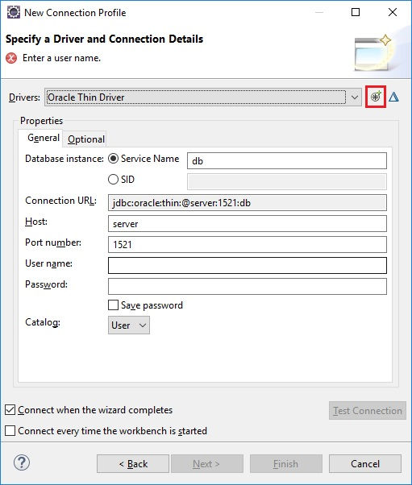](http://gitlab.tokiomarine.com.br/arquitetura-sistemas/docs/uploads/4c466fc0bd0c76d17f408779b0385362/jpa-tools-04.jpg)

1. Selecione *Oracle Thin Driver* na versão *10* e clique na aba *Jar List*

[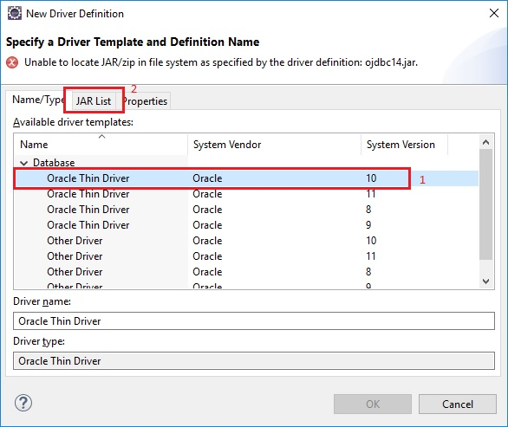](http://gitlab.tokiomarine.com.br/arquitetura-sistemas/docs/uploads/3ef18f5f51c895f4b6329b1f77933212/jpa-tools-05.jpg)

1. Na aba *Jar List* remova todos os jars e adicione o [ojdbc14-10.2.0.4.0.jar](http://gitlab.tokiomarine.com.br/arquitetura-sistemas/docs/uploads/9ee8ec46fb3471c6faa5b9bd4f53de59/ojdbc14-10.2.0.4.0.jar) e clique em *OK*.

[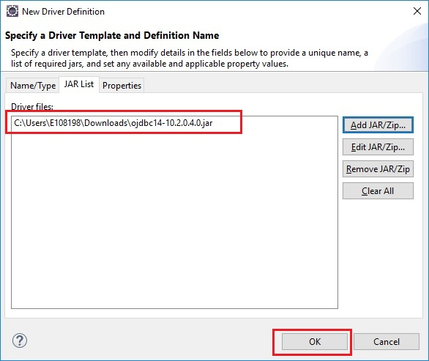](http://gitlab.tokiomarine.com.br/arquitetura-sistemas/docs/uploads/966d25079f5a291f316118fa52f20f76/jpa-tools-06.jpg)

1. Configure a conexão e clique em **Test Connection**, se o teste funcionar clique em *Finish*

[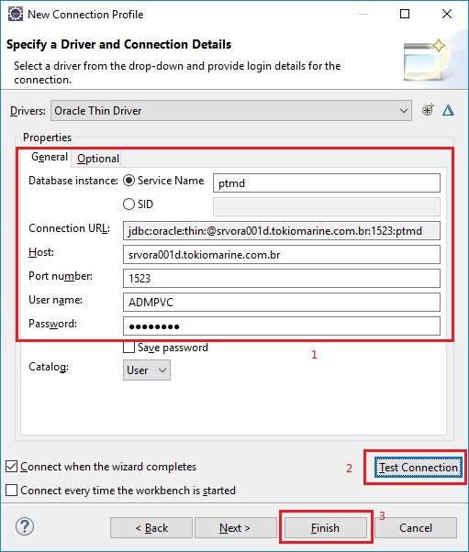](http://gitlab.tokiomarine.com.br/arquitetura-sistemas/docs/uploads/13828442f7e16f79a438e60d16d383df/jpa-tools-07.jpg)

1. Selecione a conexão criada, o Schema e as tabelas que deseja gerar

[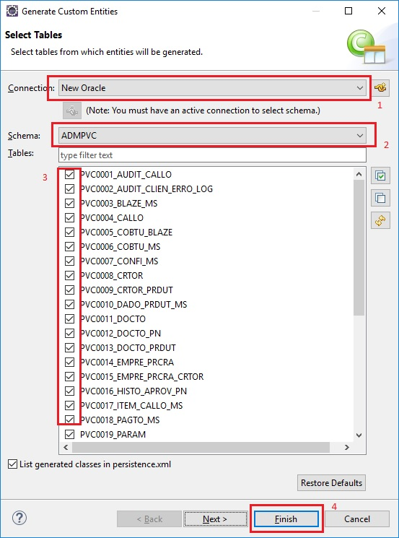](http://gitlab.tokiomarine.com.br/arquitetura-sistemas/docs/uploads/8e60c9e69f1101b8434d9c75beec572e/jpa-tools-08.jpg)

1. Verique as entidades geradas no projeto jpa

[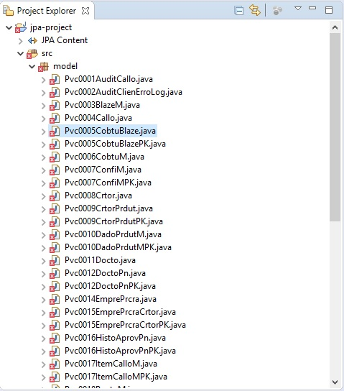](http://gitlab.tokiomarine.com.br/arquitetura-sistemas/docs/uploads/9b5c77c1152f591ecc1ab7c9fd1d5e17/jpa-tools-09.jpg)

1. Copie as entidades para seu projeto Spring

[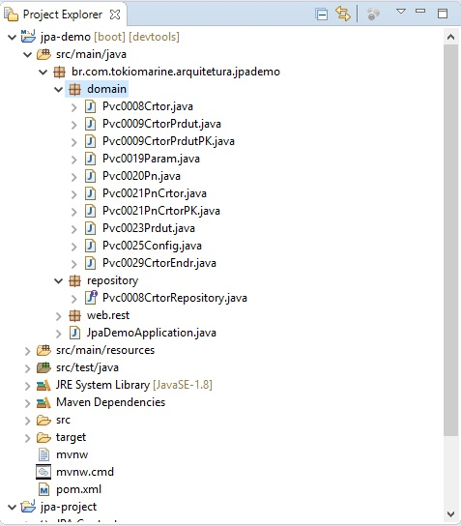](http://gitlab.tokiomarine.com.br/arquitetura-sistemas/docs/uploads/7ab1b86ae4b708f58d184f86c3c30854/jpa-tools-10.jpg)